圆柱体明暗素描照片写生教案
双流艺体中学 王章玉

教学目的：1、知识能力目标：通过教学使学生懂得石膏圆柱体明暗素描写生的意义，为上好类似圆柱体的几何体或者素描静物奠定造型基础。
2、方法与过程目标：掌握写生的观察方法、透视规律、作画步骤。
3、情感态度价值目标：通过学习，提高学生对周围物象及其变化的敏感和概括能力，养成细致观察分析习惯。
教学重点：正确的观察方法，对形体空间状态的理解和分析，剖析圆柱体的各个块面，对圆柱体的明暗关系进行详细的解析。
教学难点：对形体空间状态的理解，各个面能否通过观察后运用用线技巧充分表现出圆柱体的体积感。
教学方法：演示法、讲授法、观察法、示范法。
教学准备：
教师：教案、多媒体PPT、摄像机设备、素描纸、铅笔、橡皮、几何圆柱体实物、照片、与圆柱体相关的物品。
学生：素描纸、铅笔、橡皮、圆柱体照片。
课型：专业技法实践课
课时：1

教学过程：
- 组织教学
师生课前做好充分准备。
- 导入新课
复习上节课内容：
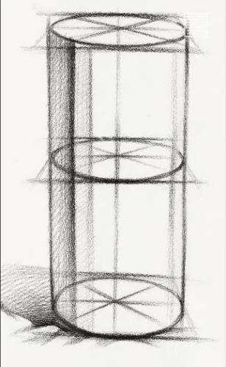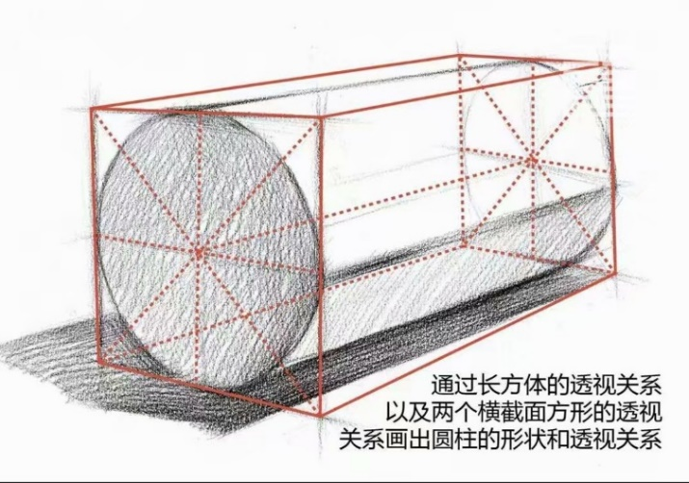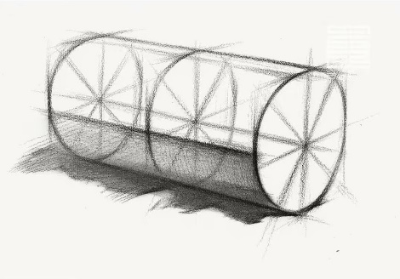

导入：我们所看到的世界里物体的外部形态千变万化，但归纳起来，可概括为几种最为基本的几何形态，几何立方体、圆柱体、圆锥体、球体等，那我们今天一起来先认识与圆柱体相关类似的物体吧！（
教师提问：我们的生活中有哪些常见的类似于圆柱体的物体？
学生回答：饮料瓶、水杯、铅笔、盒装薯片、桥墩……
教师：PPT图片、实物展示生活中常见的与圆柱体类似的物品。
教师：如果想让这些物品运用素描方式来表达出它们的体积感，那么今天我们就一起来学习一个新的内容：《圆柱体明暗素描写生》 。
- 讲授新课
- 圆柱体的块面分析（照片讲解示范）
- 圆柱体明暗画法的作画步骤（学生同步作画）
第一步：起形。定出圆柱体的最高点和最低点，画出顶面圆形和底面圆形，注意透视原理，找出明暗交界线和投影形
第二步：统一铺出暗部调子和投影，区分出受光和背光面。
第三步：加深明暗交界线和暗部调子的颜色，投影部分要收形，注意虚实变化。圆柱体的立面灰调子从明暗交界线开始过渡，并增加一个向后转的浅灰色调子。
第四步：继续刻画，塑造暗面，暗部要自然留出反光。完善画面，刻画亮面细节，调整完成。

- 学生练习，教师巡视辅导
- 学生习作点评
- 课堂小结
七、其他角度拓展练习

板书 设计

1、观察分析
作画步骤 2、 构图起形（打轮廓）
3、画大色调
4、深入调整

